焊接裂纹成因及其防治办法
焊接裂纹就其本质来分,可分为热裂纹、再热裂纹、冷裂纹、层状撕裂等。下面仅就各种裂纹的成因、特点和防治办法进行具体的阐述。
1.热裂纹
是在焊接时高温下产生的,故称热裂纹,它的特征是沿原奥氏体晶界开裂。根据所焊金属的材料不同(低合金高强钢、不锈钢、铸铁、铝合金和某些特种金属等),产生热裂纹的形态、温度区间和主要原因也各不相同。目前,把热裂纹分为结晶裂纹、液化裂纹和多边裂纹等三大类。

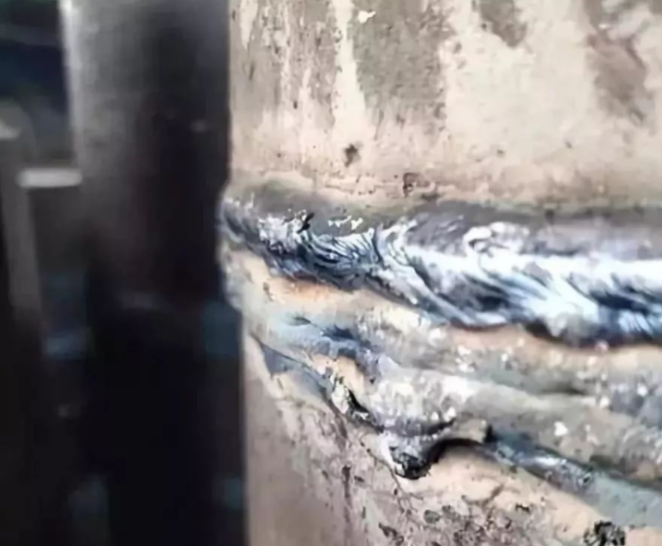

1)结晶裂纹主要产生在含杂质较多的碳钢、低合金钢焊缝中(含S,P,C,Si偏高)和单相奥氏体钢、镍基合金以及某些铝合金焊缝中。这种裂纹是在焊缝结晶过程中,在固相线附近,由于凝固金属的收缩,残余液体金属不足,不能及时添充,在应力作用下发生沿晶开裂。

防治措施为:在冶金因素方面,适当调整焊逢金属成分,缩短脆性温度区的范围控制焊逢中硫、磷、碳等有害杂质的含量;细化焊缝金属一次晶粒,即适当加入Mo、V、Ti、Nb等元素;在工艺方面,可以通过焊前预热、控制线能量、减小接头拘束度等方面来防治。

2)近缝区液化裂纹是一种沿奥氏体晶界开裂的微裂纹,它的尺寸很小,发生于HAZ近缝区或层间。它的成因一般是由于焊接时近缝区金属或焊缝层间金属,在高温下使这些区域的奥氏体晶界上的低熔共晶组成物被重新熔化,在拉应力的作用下沿奥氏体晶间开裂而形成液化裂纹。

这一种裂纹的防治措施与结晶裂纹基本上是一致的。特别是在冶金方面,尽可能降低硫、磷、硅、硼等低熔共晶组成元素的含量是十分有效的;在工艺方面,可以减小线能量,减小熔池熔合线的凹度。
3)多边化裂纹是在形成多边化的过程中,由于高温时的塑性很低造成的。这种裂纹并不常见,其防治措施可以向焊缝中加入提高多边化激化能的元素如Mo、W、Ti等。
2.再热裂纹
通常发生于某些含有沉淀强化元素的钢种和高温合金(包括低合金高强钢、珠光体耐热钢、沉淀强化高温合金,以及某些奥氏体不锈钢),他们焊后并未发现裂纹,而是在热处理过程中产生了裂纹。再热裂纹产生在焊接热影响区的过热粗晶部位,其走向是沿熔合线的奥氏体粗晶晶界扩展。

防治再热裂纹从选材方面,可以选用细晶粒钢。在工艺方面,选用较小的线能量,选用较高的预热温度并配合以后热措施,选用低匹配的焊接材料,避免应力集中。
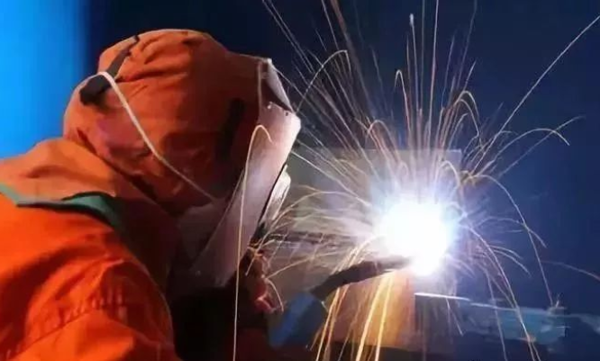
3.冷裂纹
主要发生在高、中碳钢、低、中合金钢的焊接热影响区,但有些金属,如某些超高强钢、钛及钛合金等有时冷裂纹也发生在焊缝中。一般情况下,钢种的淬硬倾向、焊接接头含氢量及分布,以及接头所承受的拘束应力状态是高强钢焊接时产生冷裂纹的三大主要因素。焊后形成的马氏体组织在氢元素的作用下,配合以拉应力,便形成了冷裂纹。它的形成一般是穿晶或沿晶的。冷裂纹一般分为焊趾裂纹、焊道下裂纹、根部裂纹。

防治冷裂纹可以从工件的化学成分、焊接材料的选择和工艺措施三方面入手。应尽量选用碳当量较低的材料;焊材应选用低氢焊条,焊缝应用低强度匹配,对于高冷裂倾向的材料也可选用奥氏体焊材;合理控制线能量、预热和后热处理是防治冷裂的工艺措施。

在焊接生产中由于采用的钢种、焊接材料不同,结构的类型、钢度,以及施工的具体条件不同,可能出现各种形态的冷裂纹。然而在生产上经常遇到的主要是延迟裂纹。
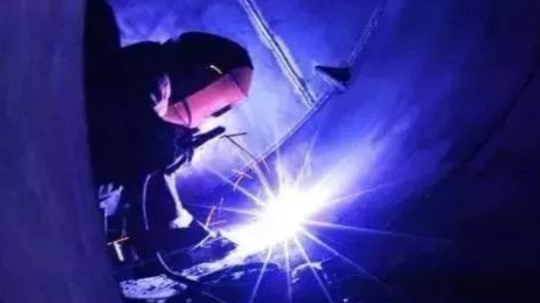
延迟裂纹有以下三种形式:
1)焊趾裂纹——这种裂纹起源于母材与焊缝交界处,并有明显应力集中部位。裂纹的走向经常与焊道平行,一般由焊趾表面开始向母材的深处扩展。

2)焊道下裂纹——这种裂纹经常发生在淬硬倾向较大、含氢量较高的焊接热影响区。一般情况下裂纹走向与熔合线平行。

3)根部裂纹——这种裂纹是延迟裂纹中比较常见的一种形态,主要发生在含氢量较高、预热温度不足的情况下。这种裂纹与焊趾裂纹相似,起源于焊缝根部应力集中最大的部位。根部裂纹可能出现在热影响区的粗晶段,也可能出现在焊缝金属中。

钢种的淬硬倾向、焊接接头含氢量及其分布,以及接头所承受的拘束应力状态是高强钢焊接时产生冷裂纹的三大主要因素。这三个因素在一定条件下是相互联系和相互促进的。

钢种的淬硬倾向主要决定于化学成分、板厚、焊接工艺和冷却条件等。焊接时,钢种的淬硬倾向越大,越易产生裂纹。为什么钢淬硬之后会引起开裂呢?可归纳为以下两方面。

a:形成脆硬的马氏体组织——马氏体是碳在ɑ铁中的过饱和固溶体,碳原子以间隙原子存在于晶格之中,使铁原子偏离平衡位置,晶格发生较大的畸变,致使组织处于硬化状态。特别是在焊接条件下,近缝区的加热温度很高,使奥氏体晶粒发生严重长大,当快速冷却时,粗大的奥氏体将转变为粗大的马氏体。从金属的强度理论可以知道,马氏体是一种脆硬的组织,发生断裂时将消耗较低的能量,因此,焊接接头有马氏体存在时,裂纹易于形成和扩展。

b:淬硬会形成更多的晶格缺陷——金属在热力不平衡的条件下会形成大量的晶格缺陷。这些晶格缺陷主要是空位和位错。随焊接热影响区的热应变量增加,在应力和热力不平衡的条件下,空位和位错都会发生移动和聚集,当它们的浓度达到一定的临界值后,就会形成裂纹源。在应力的继续作用下,就会不断地发生扩展而形成宏观的裂纹。

氢是引起高强钢焊接冷裂纹重要因素之一,并且有延迟的特征,因此,在许多文献上把氢引起的延迟裂纹称为“氢致裂纹”。试验研究证明,高强钢焊接接头的含氢量越高,则裂纹的敏感性越大,当局部地区的含氢量达到某一临界值时,便开始出现裂纹,此值称为产生裂纹的临界含氢量[H]cr。

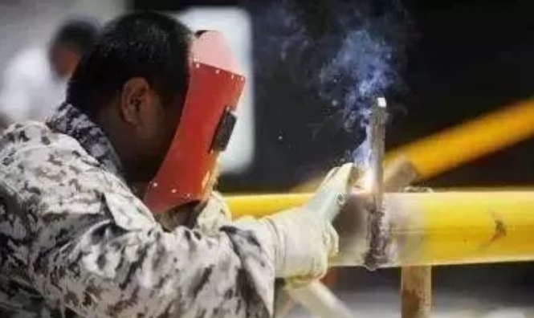

各种钢产生冷裂的[H]cr值是不同的,它与钢的化学成分、钢度、预热温度,以及冷却条件等有关。

1:焊接时,焊接材料中的水分、焊件坡口处的铁锈、油污,以及环境湿度等都是焊缝中富氢的原因。一般情况下母材和焊丝中的氢量很少,而焊条药皮的水分和空气中的湿气却不能忽视,成为增氢的主要来源。

2:氢在不同金属组织中的溶解和扩散能力是不同的,氢在奥氏体中的溶解度远比铁素体中的溶解度大。因此,在焊接时由奥氏体向铁素体转变时,氢的溶解度发生突然下降。与此同时,氢的扩散速度恰好相反,由奥氏体向铁素体转变时突然增大。

焊接时在高温作用下,将有大量的氢溶解在熔池中,在随后的冷却和凝固过程中,由于溶解度的急剧降低,氢极力逸出,但因冷却很快,使氢来不及逸出而保留在焊缝金属中形成扩散氢。
4.层状撕裂
是一种内部的低温开裂。仅限于厚板的母材金属或焊缝热影响区,多发生于“L”、“T”、“+”型接头中。其定义为轧制的厚钢板沿厚度方向塑性不足以承受该方向上的焊接收缩应变而发生于母材的一种阶梯状冷裂纹。一般是由于厚钢板在轧制过程中,把钢内的一些非金属夹杂物轧成平行于轧制方向的带状夹杂物,这些夹杂物引起了钢板在力学性能上的各向导性。防治层状撕裂在选材上可以选用精练钢,即选用z向性能高的钢板,也可以改善接头设计形式,避免单侧焊缝、或在承受z向应力的一侧开出坡口。

层状撕裂与冷裂不同,它的产生与钢种强度级别无关,主要与钢中的夹杂量和分布形态有关。一般轧制的厚钢板,如低碳钢、低合金高强钢,甚至铝合金的板材中也会出现层状撕裂。根据层状撕裂产生的位置大体可以分为三类:

第一类是在焊接热影响区焊趾或焊根冷裂纹诱发而形成的层状撕裂。

第二类是焊接热影响区沿夹杂开裂,是工程上最常见的层状撕裂。

第三类远离热影响区母材中沿夹杂开裂,一般多出现在有较多MnS的片状夹杂的厚板结构中。

层状撕裂的形态与夹杂的种类、形状、分布,以及所处的位置有密切关系。当沿轧制方向上以片状的MnS夹杂为主时,层状撕裂具有清晰的阶梯状,当以硅酸盐夹杂为主时呈直线状,如以Al 夹杂为主时呈不规则的阶梯状。

厚板结构焊接时,特别是T型和角接接头,在刚性拘束的条件下,焊缝收缩时会在母材厚度方向产生很大的拉伸应力和应变,当应变超过母材金属的塑性变形能力时,夹杂物与金属基体之间就会发生分离而产生微裂,在应力的继续作用下裂纹尖端沿着夹杂所在平面进行扩展,就形成了所谓“平台”。

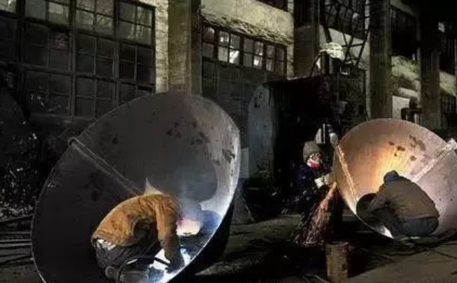

影响层状撕裂的因素很多,
主要有以下几方面:
1:非金属夹杂物的种类、数量和分布形态是产生层状撕裂的本质原因,它是造成钢的各向异性、机械性能差异的根本所在。

2:Z向拘束应力 厚壁焊接结构在焊接过程中承受不同的Z向拘束应力、焊后的残余应力及载荷,它们是造成层状撕裂的力学条件。

3:氢的影响 一般认为,在热影响区附近,由冷裂诱发成为层状撕裂,氢是一个重要的影响因素。

由于层状撕裂的影响很大,危害也甚为严重,因此需要在施工之前,对钢材层状撕裂的敏感性作出判断。

常用的评定方法有Z向拉伸断面收缩率和插销Z向临界应力法。为防止层状撕裂,断面收缩率 应不小于15%,一般希望 =15~20%为宜,当25%时,认为抗层状撕裂优异。

防止层状撕裂应主要从以下方面采取措施:

第一,精练钢 广泛采用铁水先期脱硫的办法,并用真空脱气,可以冶炼出含硫只有0.003~0.005%的超低硫钢,它的断面收缩率(Z向)可达23~25%。

第二,控制硫化物夹杂的形态 是把MnS变成其他元素的硫化物,使在热轧时难以伸长,从而减轻各向异性。目前广泛使用的添加元素是钙和稀土元素。经过上述处理的钢,可制造出Z向断面收缩率达50~70%的抗层状撕裂钢板。

第三,从防止层状撕裂的角度出发,在设计和施工工艺上主要是避免Z向应力和应力集中,具体措施按下例参考:

1)应尽量避免单侧焊缝,改用双侧焊缝可缓和焊缝根部区的应力状态,为防止应力集中。

2)采用焊接量少的对称角焊缝代替焊接量大的全焊透焊缝,以免产生过大的应力。

3)应在承受Z向应力的一侧开坡口。

4)对于T型接头,可在横板上预先堆焊一层低强的焊接材料,以防止焊根裂纹,同时亦可缓和焊接应变。

5)为防止由冷裂引起的层状撕裂,应尽量采用一些防止冷裂的措施,如减少氢量、适当提高预热、控制层间温度等。

